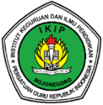**Prosiding**

**Seminar Nasional**

**Unit Kegiatan Mahasiswa Penalaran dan Riset**

**IKIP PGRI Bojonegoro**

*Tema “Eksplorasi Penalaran dalam Riset untuk Meningkatkan Kualitas Publikasi Ilmiah”*



**Manfaat Aplikasi Desmos dalam Menyelesaikan Soal-Soal Aljabar bagi Siswa Sekolah Menengah**

Vidia Yuliana1(🖂), Cahyo Hasanudin2

1Pendidikan Matematika, IKIP PGRI Bojonegoro, Indonesia

2Pendidikan Bahasa dan Sastra Indonesia, IKIP PGRI Bojonegoro, Indonesia

[vidiayuliana861@gmail.com](mailto:vidiayuliana861@gmail.com)

**abstrak—** Aplikasi Desmos merupakan aplikasi online matematika yang dibuat untuk membantu penyelesaian soal grafik pada matematika dengan menunjukkan gambar grafiknya. Tujuan dari penelitian ini adalah untuk mengetahui manfaat aplikasi desmos untuk membantu menyelesaikan berbagai soal aljabar. Metode didalam Penelitian ini adalah menggunakan metode Systematic Literature Review biasanya dikenal dengan istilah SLR. Data dalam penelitian ini berbentuk data sekunder yang menggunakan teknik simak dan catat dalam pengumpulannya. Hasil penelitian ini menunjukkan bahwa aplikasi desmos memiliki manfaat 1.) Memvisualisasikan Persamaan dan Fungsi Aljabar 2.) Menghemat Waktu dalam Menyelesaikan Soal 3.) Mempermudah Penyelesaian Sistem Persamaan 4.) Alat Bantu untuk Pemahaman Konsep Variabel dan Parameter 5.) Mendukung Pembelajaran Mandiri. Simpulan ini adalah ada lima manfaat aplikasi desmos dalam membantu menyelesaikan soal soal aljabar bagi siswa sekolah menengah.

**Kata kunci—** Sekolah menengah, aljabar, aplikasi desmos

**Abstract—** Desmos application is an online mathematics application created to help solve graph problems in mathematics by showing the graph image. The purpose of this study is to determine the benefits of the desmos application to help solve various algebra problems. The method in this study is to use the Systematic Literature Review method, usually known as SLR. The data in this study is in the form of secondary data that uses the technique of observing and recording in its collection. The results of this study indicate that the desmos application has the following benefits: 1.) Visualizing Algebraic Equations and Functions 2.) Saving Time in Solving Problems 3.) Facilitating Solving Systems of Equations 4.) A Tool for Understanding the Concept of Variables and Parameters 5.) Supporting Independent Learning. This conclusion is that there are five benefits of the desmos application in helping to solve algebra problems for high school students.

**Keywords—** Middle school, algebra, desmos Apps

**PENDAHULUAN**

Sekolah merupakan institusi pendidikan yang dilaksanakan secara formal (Suparlan, 2013). Sekolah menurut Yahya (2015) adalah Instansi pendidikan formal yang mengutamakan pelajaran umum, bukan seperti di pesantren atau madrasah. Dalam sekolah, ada kolaborasi antara murid, pengawas, guru, kepala sekolah, dan pegawai (Nasution, 2015).

Sekolah Menengah Atas merupakan salah satu tempat yang wajib ditempuh setelah fase tingkat Sekolah Menengah Pertama untuk melanjutkan ke tingkat pendidikan yang lebih tinggi (Astalini dkk., 2019). Sekolah Menengah Atas menurut Sucipto, (2016) adalah proses yang berpengaruh besar pada perkembangan peserta didik di masa yang akan datang. Pendidikan Sekolah Menengah Atas adalah waktu berkembangnya akademik siswa yang membutuhkan praktek nyata pada laboratorium (Novitasari dkk., 2024).

Tujuan Sekolah Menengah Atas adalah meningkatkan pengetahuan, kemampuan intelektual, moral, karakter dan keterampilan untuk melanjutkan pendidikan dan hidup mandiri (Gaol, 2022). Guru terbantu meraih tujuan pembelajaran dengan baik serta siswa bisa mengerti konsep dengan baik (Pradana, 2020). Dalam meningkatkan sumber daya manusia Sekolah Menengah atas menghasilkan lulusan yang berkontribusi di dalamnya (Bahri & Arafah dalam Krisbiyanto & Nadhifah, 2022).

Aljabar berawal dari bahasa Arab “Al-Jabr”, yang bermakna pertemuan, perampungan atau hubungan (Hidayani, 2012). Aljabar adalah konsep yang sulit, baik untuk diajarkan maupun dipelajari (Drijvers dkk., dalam Wijaya 2016). Aljabar menurut Krimanto dalam Nurjanah dkk.,(2021) adalah cabang matematika yang berkaitan dengan persamaan, analisis kuantitas, serta hubungan dan struktur yang terbentuk.

Kesulitan adalah tantangan yang dialami siswa dalam memahami mata pelajaran di sekolah , atau hal yang membuat gagal kemajuan belajarbelajar(Nusroh, & Hasani, 2020). Kesulitan siswa dalam memahami aljabar ditunjukkan dari kemampuannya yang rendah pada materi aljabar (Syarah dkk., 2023). Menganalisis kesulitan siswa dalam belajar aljabar menurut Jupri, Drijvers, & Panhuizen dalam Lestari dan Suryadi (2020) dibagi menjadi lima jenis yaitu Mathematization (Math), Understanding algebraigc expressions (AE), Applying arithmetic operations (ARITH), Understanding different meaning of the equal sign (EQS), dan Understanding the nation variabel (VAR).

Aljabar memiliki banyak manfaat. Mempelajari Aljabar bermanfaat untuk menyelesaikan permasalahan dari dunia nyata atau dari investigasi matematika (Kusaeri dalam Hikmah &Haqiqi, 2021). Dengan adanya konsep aljabar, semua permasalahan seperti manajemen keuangan bisa diatasi (Hikam, 2021). Secara konkret, aljabar bermanfaat di bidang ekonomi dalam menghitung untung atau rugi serta modal yang dibutuhkan (Dhestiani dalam Abrar, 2022).

Desmos adalah rancangan masa yang akan datang untuk mengubah pemikiran siswa dalam belajar matematika (Hidayani &Sugeng, 2021). Desmos merupakan graphing calculator yang bisa digunakan guru atau siswa secara gratis dan online dimanapun dan kapanpun (Husna dkk., 2020).Desmos adalah aplikasi digital gratis yang membantu siswa berpikir tinggi, kritis dan kreatif dengan berbagai fitur (Kristanto dalam Hindarto &Sulistyani, 2024).

Fitur aplikasi Desmos ada banyak (Desmos menyajikan calculator ilmiah, calculator matriks, calculator empat fungsi, grafik, dan alat geometri lainnya (Ramadhani dkk., 2022). Fitur Desmos harus dipakai dengan baik dan maksimal seperti memahami hasil visual, mengatur parameter, dan memasukkan persamaan (Wati dkk., 2024).

Dengan menggunakan Desmos, siswa dapat mengidentifikasi dan menggambar grafik secara cepat (Meslita, 2022). Desmos dengan fitur yang kuat mempermudah eksplorasi dan visualisasi konsep matematika (Gusteti, 2024). Dengan menggunakan desmos, satu variabel berubah bisa merubah variabel lain dalam fungsi atau persamaan dapat dilihat oleh siswa (Eliza dkk., 2024).

**METODE PENELITIAN**

Penelitian ini adalah penelitian Systematic Literature Review atau sering dikenal dengan singkatan SLR. Penelitian SLR adalah cara yang digunakan untuk menganalisis, meneliti dan memahami topik penelitian yang diamati dan pertanyaan penelitian tertentu (Triandini dkk., 2019 dalam Hikmah dan Hasanudin, 2024).

Data penelitian ini berbentuk data sekunder. Data sekunder menurut Umaroh dan Hasanudin (2024) diperoleh dari artikel yang didapat dari bermacam jurnal nasional. Selain yang telah disebutkan, data diperoleh dari jurnal, skripsi, buku buku Pustaka, dan dokumen yang bersangkutan dengan penelitian tersebut. Data sekunder yang digunakan di dalam penelitian ini berupa kata, frasa, klausa, atau bahkan kalimat yang diambil dari buku dan artikel jurnal yang terbit secara nasional.

Teknik pengumpulan data menggunakan metode simak dan catat. Metode simak dan catat merupakan teknik yang dilakukan dengan menyimak aktivitas penggunaan bahasa yang sedang terjadi dalam mengumpulkan data kemudian menulis hasil pengumpulan data sebelumnya (Mahsun dalam Alfiyani, 2021). Metode simak dalam penelitian ini yaitu dengan cara menganalisis data dari banyak sumber seperti artikel jurnal, buku, dan dokumen lainnya. Metode catat dalam penelitian ini dengan mencatat informasi dari kata kunci yang disimak sebelumnya.

Teknik triangulasi menurut Puspita dan Hasanudin (2024) adalah teknik menambah mutu dan kredibilitas, serta melihat ketepatan penggabungan data dari bermacam sumber. Triangulasi di dalam penelitian ini menggunakan teknik triangulasi teori. Pada penelitian ini teori dari hasil riset atau konsep pakar dijadikan validasi atas pernyataan atau konsep yang sedang disampaikan.

**HASIL DAN PEMBAHASAN**

Manfaat Aplikasi Desmos dalam Menyelesaikan Soal-soal Aljabar bagi Siswa Sekolah Menengah Atas dapat diuraikan sebagai berikut.

1. **Memvisualisasikan Persamaan dan Fungsi Aljabar**

Menggambar grafik fungsi aljabar (logaritma, kuadrat, linear, eksponensial, dan lain lain) bisa dilakukan siswa secara instan.Misalnya, ketika siswa belajar fungsi kuadratF(x) = ax²+bx+cPerubahan nilai a, b, dan c memengaruhi bentuk parabola dapat dilihat langsung oleh siswa. Hal tersebut membantu siswa dalam memahami konsep matematika tidak dengan hafalan rumus saja tetapi juga secara visual.

Contoh:

**Gambar 1.** Desmos untuk visualisasi persamaan dan fungsi aljabar

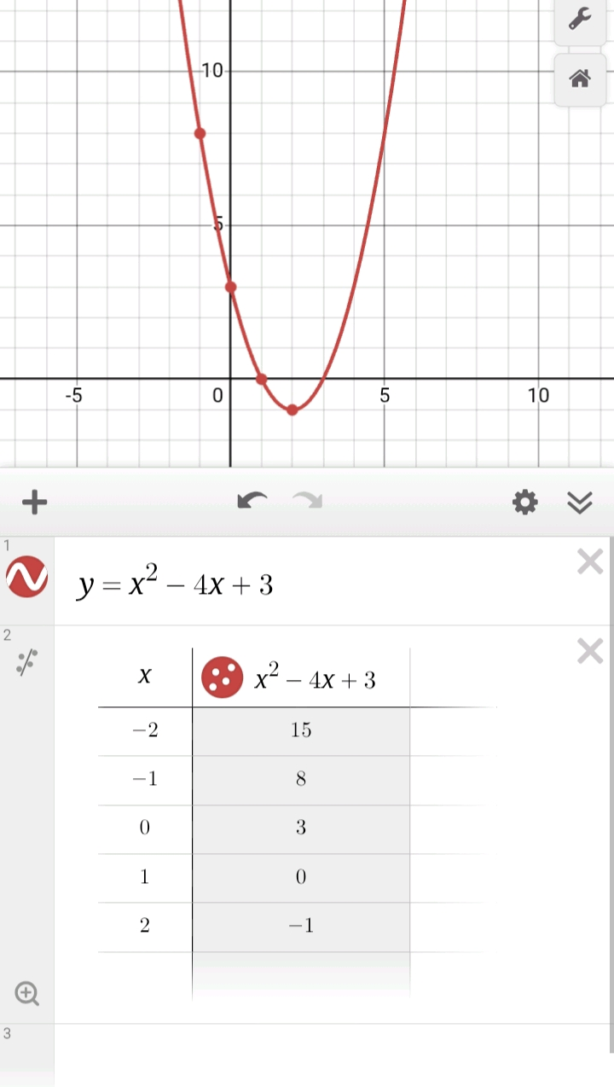

1. **Menghemat Waktu dalam Menyelesaikan Soal**

Tantangan besar belajar aljabar salah satunya yaitu mengecek perhitungan siswa dengan manual. Biasanya, siswa menghabiskan banyak waktu dalam menyelesaikan soal aljabar tapi meragukan jawabannya. Jika siswa merasa ragu mereka akan mengulang perhitungan kembali yang bisa membuat kesalahan baru dan membuang banyak waktu. Dengan Desmos ini siswa tidak perlu menghabiskan banyak waktu lagi karena dalam Desmos hanya memasukkan soal persamaan dan Desmos akan langsung menampilkan jawaban dan grafik yang benar. Siswa hanya perlu membandingkan jawabannya dengan Desmos yang memungkin ada salah dalam pemfaktoran atau salah tanda. Dengan Desmos siswa dapat memeriksa hasil perhitungan manualnya dengan instan dan tepat.

**3. Mempermudah Penyelesaian Sistem Persamaan**

Sistem Persamaan Linier adalah ilmu matematika yang membahas memecahkan masalah teknik memakai aljabar linier (Santi, 2012). Sistem persamaan linier merupakan kumpulan dari berbagai macam variabel. Tujuan dari Sistem Persamaan Linier adalah menemukan nilai variabel dalam sistem tersebut yang memenuhi semua persamaan.

Contoh soal : Tentukan himpunan penyelesaian dari 2x+y=5 dan x-y=1 menggunakan metode eliminasi.

Jawaban:

Tambahkan kedua persamaan untuk menghilangkan nilai y

(2x+y) +(x-y) =5+1

3x=6

X= 2

Subsitusikan x=2 pada salah satu persamaan

x-y =1

2-y=1

y= 3

Jika dalam Desmos siswa dapat memasukan kedua persamaan tersebut sekaligus.

**Gambar 2.** Desmos untuk menyelesaikan sistem persamaan

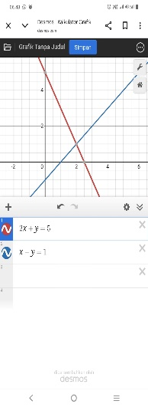

Dari gambar di atas Desmos membantu menyelesaikan persamaan dengan melihat kedua garis dan titik potong grafik tersebut.

**4. Alat Bantu untuk Pemahaman Konsep Variabel dan Parameter**

Desmos merupakan kalkulator grafik yang sederhana dan mudah dipahami sehingga digunakan sebagai alat pemahaman konsep variabel dan parameter dalam aljabar.

**Gambar 4.** Desmos dalam konsep variabel dan parameter

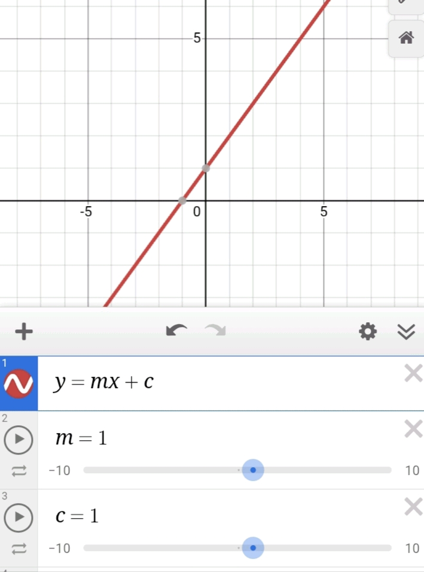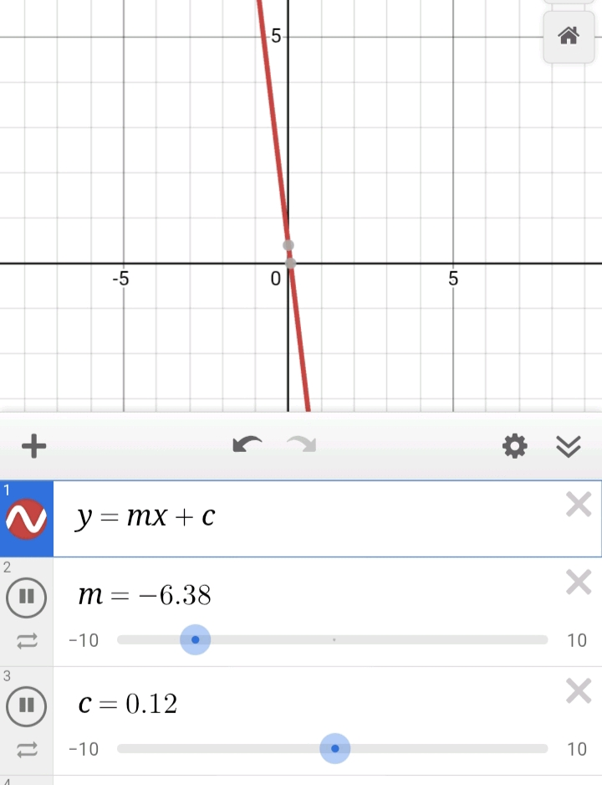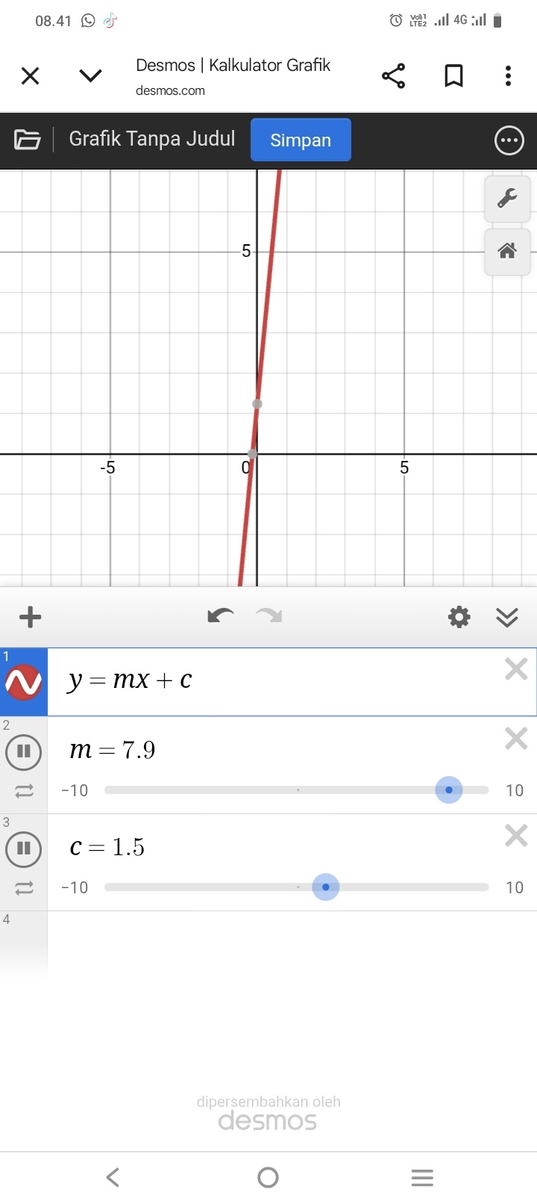

Membuat parameter dalam Desmos sangat mudah. Parameter biasanya digambarkan sebagai silinder yang dapat digeser dan dilihat perubahan pada grafiknya secara dinamis. Misalnya seperti pada gambar 3 persamaan baru dimasukkan yang baru menunjukkan parameter awal lalu gambar 4 dan 5 menunjukkan perubahan setelah digeser. Siswa dapat melihat secara jelas perubahan pada parameter tersebut sehingga membantu memahami konsep variabel dan parameter.

**5. Mendukung Pembelajaran Mandiri**

Fitur desmos yang memungkinkan siswa dapat mengecek kesalahan belajar lebih efektif dari pada menunggu koreksi dari guru. Dengan desmos siswa bisa belajar mandiri dalam menemukan solusi sendiri. Demsos memungkinkan siswa tidak selalu bergantung guru atau teman untuk mendapatkan penjelasan. Dalam desmos sudah ada banyak contoh grafik yang interaktif seperti contoh parabola, trigonometri, turunan, integral dan lain sebagainya yang dapat diakses siswa sendiri. Jika siswa mengalami kesulitan tertentu siswa dapat belajar berulang ulang dengan desmos sampai bisa memahaminya. Siswa dapat menambah rasa percaya diri dengan keberhasilan mereka dalam menyelesaikan masalah dan memahami konsep dalam desmos secara mandiri. Desmos menjadikan siswa menjadi penbelajar yang mandiri dan aktif. Desmos menambah pemahaman atas belajar mandiri mereka.

**SIMPULAN**

Simpulan dari penelitian ini adalah desmos memiliki beberapa manfaat diantaranya yaitu1.) Memvisualisasikan Persamaan dan Fungsi Aljabar 2.) Menghemat Waktu dalam Menyelesaikan Soal 3.) Mempermudah Penyelesaian Sistem Persamaan 4.) Alat Bantu untuk Pemahaman Konsep Variabel dan Parameter 5.) Mendukung Pembelajaran Mandiri. Kelima manfaat aplikasi desmos ini dapat membantu menyelesaikan soal soal aljabar bagi siswa sekolah menengah.

**REFERENSI**

Abrar, A. I. P. (2022). *Model Pembelajaran E-Split Classroom untuk melatih Keterampilan Berpikir Tingkat Tinggi dan Kemandirian Belajar.* Pekalongan, Jawa Tengah: PT. Nasya Expanding Management.

Alfiyani, C. (2021). Analisis Wancana Perbedaan Agama dan Budaya dalam Film “Bidadari Mencari Sayap”. *Suar Betang, 16*(1), 39-48. <https://doi.org/10.26499/surbet.v16i1.215>

Astalini, A. dkk. (2019). Identifikasi Sikap Peserta Didik terhadap Mata Pelajaran Fisika di Sekolah Menengah Atas Negeri 5 Kota Jambi. *Unnes Physics Education Journal, 8*(1), 34-43. <https://doi.org/10.15294/upej.v8i1.29510>

Gaol, N. T. L. (2022). *Buku Ajar Manajemen Pendidikan Dasar dan Menengah.* Sigi, Sulawesi Tengah: CV. Feniks Muda Sejahtera.

Gusteti, M. U. (2024). *Era Digital dalam Kelas Matematika: Menggabungkan Teknologi dengan Alat Peraga Tradisional.* Sumedang, Jawa Barat: CV. Mega Press Nusantara.

Hidayah, N. (2012). *Bentuk aljabar.* Pulo Kambing, Jakarta Timur: PT. Balai Pustaka (Persero).

Hidayat, A. (2015). Unsur-unsur intrinsik dan nilai-nilai psikologis dalam naskah drama “matahari di sebuah jalan kecil” karya Arifin C Noor sebagai alternatif pemilihan bahan ajar sastra di SMA. *Jurnal Pendidikan Bahasa dan Sastra Indonesia, 5*(2), 1-6. <https://doi.org/10.25134/fjpbsi.v5i2.183>

Hidayati, H. & Sugeng, S. (2021). Penerapan Transformasi Geometri pada Desain Batik Lia Maido Menggunakan Desmos. *Jurnal Primatika, 10*(2), 99-106. <https://doi.org/10.30872/primatika.v10i2.711>

Hikam, N. I. E.(2021). *30 Karya Esai Matematika dalam Kehidupan.* Kudus: Guepedia.

Hikmah, N.,& Haqiqi, A. K. (2021) Pengembangan E-Modul Matematika Terintegrasi Nilai-nilai Islam Pendekatan Saintifik Pada Materi Bentuk Aljabar. *Focus Action Of Research, 4*(1), 125-140. <https://doi.org/10.30762/factor_m.v4i1.3438>

Hirata, A. (2020). *Guru aini.* Yogyakarta, Indonesia: PT Bentang Perkasa.

Isfayani, E. (2023). Analisis Kesulitan Belajar Matematika Materi Bentuk Aljabar pada Siswa SMP Kelas VII. *Jurnal Pendidikan Matematika Malikussaleh, 3*(1), 79-90. https://doi.org/10.29103/jpmm.v3i1.11177

Krisniyanto, A. & Nadhifah, I. (2022). Pengarih Lokasi dan Citra Sekolah Menengah Atas Negeri. *Academicus: Journal of Teaching and Learning, 1*(1), 20-31. <https://doi.org/10.59373/academicus.v1i1.4>

Lestari, D. E., & Suryadi, D. (2020). Analisis Kesulitan Operasi Hitung Bentuk Aljabar. *Journal of Research in Mathematics Learning, 3*(3), 247-258. http://dx.doi.org/10.24014/juring.v3i3.9737

Meslita, R. (2022). Pengembangan Bahan Ajar Berbasis Aplikasi Desmos pada Materi Program Linear. *Jurnal Cendekia: Jurnal Pendidikan Matematika, 6*(2), 1857-1868. <https://doi.org/10.31004/cendekia.v6i2.1409>

Nasution, W. N. (2015). Kepemimpinan Pendidikan di Sekolah. *Jurnal Tarbiyah, 22*(1), 66-86. <http://dx.doi.org/10.30829/tar.v22i1.6>

Novitasari, A., Nurjannah, S., Solviana, M. D. (2024). Analisis Manajemen Laboratorium Biologi di Sekolah Menengah Atas di Kota Bandar Lampung. *Jurnal Pendidikan IPA, 14*(2), 69-74. <https://doi.org/10.24929/lensa.v14i2.469>

Nurjanah, D., Nurjanah, E., Hasan, A. F., Nabila, A., & Ariany, R. L. (2021). Kontribusi Sejarah Aljabar Babilonia dan Aljabar Arab terhadap Berpikir Aljabar. *Jurnal Analisa, 7*(2), 112-123. <https://doi.org/10.15575/ja.v7i2.8231>

Nusroh, S. & Hasani, E. L. F. (2020). Analisis Kesulitan Belajar Pendidikan Agama Islam (PAI) serta Cara Mengamatinya. *Jurnal Pendidikan Islam, 5*(1), 72-92. <https://doi.org/10.29240/belajea.v5i1.1145>

Pradana, R. W. (2020). Penggunaan Augmented Reality pada Sekolah Menengah Atas di Indonesia. *Jurnal Teknologi Pendidikan, 5*(1), 97-115. https://doi.org/10.33394/jtp.v5i1.2857

Ramadhani, S., Nasution, M. D., & Irvan, I. (2022). Penggunaan Desmos dalam Pembelajaran Matematika Materi Program Linier sebagai Sarana Meningkatkan Kemampuan Siswa. Aksioma: *Jurnal Matematika dan Pendidikan Matematika, 13*(2), 237-247. https://doi.org/10.26877/aks.v13i2.11227

Santi, R. C. N. (2012). Implementasi Sistem Persamaan Linier Menggunakan Metode Atura Crame. *Jurnal Teknologi Informasi DINAMIK, 17*(1), 34-38. https://doi.org/10.35315/dinamik.v17i1.1615

Sucipto, H. (2016). Sistem Pendukung Keputusan Penentuan Jurusan Sekolah Menengah Atas dengan Metode SAW. *Jurnal Ilmiah SISFOTENIKA, 6*(2), 147-157. http://dx.doi.org/10.30700/jst.v6i2.113

Suparlan, M. (2013). *Manajemen Berbasis Sekolah dari Teori sampai dengan Praktik.* Jakarta: PT. Bumi Aksara.

Syarah, F., Haraha, Y.N., & Putri, J.H. (2023). Kesulitan Siswa dalam Mempelajari Materi Aljabar. *Journal On Esucation, 5*(4), 16067-16070. http://jonedu.org/index.php/joe

Wati, D. C., Judijanto, L., Apriyanto, A., Sepriano, S., Maryana, M. (2024). *Media &Teknologi Pembelajaran Matematika.* Jambi: PT. Sonpedia Publishing Indonesia.

Wijaya, A. (2016). Aljabar: Tantangan Beserta Pembelajarannya. *Jurnal Gantang, 1*(1). 1-14. https://doi.org/10.31629/jg.v1i1.1

Yahya, F. A. (2015). Problem Manajemen Pesantren, Sekolah, Madrasah: Problem Mutu dan Kualitas Input-Proses Output. *Jurnal e-L Tarbawi, 8*(1), 93-109. http://dx.doi.org/10.20885/tarbawi.vol8.iss1.art6